Schlüter-RONDEC-TSB Dekorprofil Außenecke
Schlüter-Systems

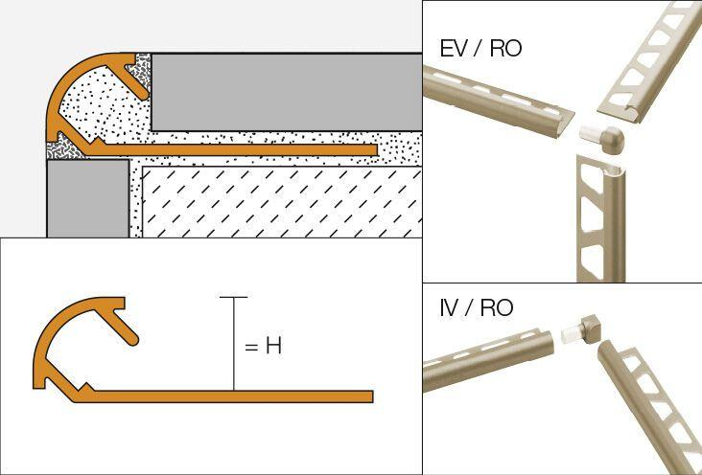Eigenschaften
Farbton
beige
Oberfläche
pulverbeschichtet
Profilart
Abschlussprofil, Außeneckprofil, Dekorprofil
Profilform
Viertelkreisprofil
Werkstoff
Aluminium
Höhe (mm)
6,00 - 12,50
Winkel (Grad)
90,00

